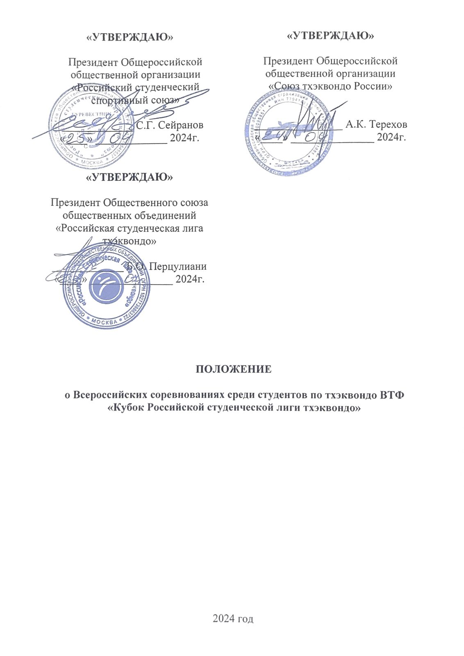

1. **ОБЩИЕ ПОЛОЖЕНИЯ**

Всероссийские соревнования среди студентов по тхэквондо ВТФ «Кубок Российской студенческой лиги тхэквондо» (далее - Соревнования) проводятся в рамках реализации федерального проекта «Спорт – норма жизни» и в целях развития тхэквондо (ВТФ) в Российской Федерации.

Основными задачами являются:

* популяризация тхэквондо среди студентов образовательных организаций высшего образования Российской Федерации (далее – ВУЗ);
* привлечение к систематическим занятиям физической культурой и массовым спортом студентов ВУЗов;
* выявление перспективных спортсменов для создания резерва сборной команды России среди студентов.

Данные Соревнования являются отборочными к участию в финальных соревнованиях IX Всероссийской летней Универсиады 2024 года (в дисциплинах, вошедших в программу Универсиады).

1. **МЕСТО И СРОКИ ПРОВЕДЕНИЯ**

Соревнования проводятся в г. Люберцы (Московская область) ул. Смирновская, 4 МУ МФК «Триумф» в период с 31 мая по 03 июня 2024 года, в том числе день приезда – 31 мая, день отъезда - 03 июня.

1. **ОРГАНИЗАТОРЫ МЕРОПРИЯТИЯ**

Общее руководство организацией Соревнований осуществляют Министерство спорта Российской Федерации (далее – Минспорт России), Общероссийская общественная организация «Союз тхэквондо России» (далее- СТР), Общероссийская общественная организация «Российский студенческий спортивный союз» (далее - РССС), ОСОО «Российская студенческая лига тхэквондо» (далее - РСЛТ), при поддержке Министерства спорта Российской Федерации (далее – Минспорт России).

Непосредственное проведение Соревнований возлагается на РСЛТ и главную судейскую коллегию (далее – ГСК), утверждаемую СТР.

1. **ТРЕБОВАНИЯ К УЧАСТНИКАМ И УСЛОВИЯ ИХ ДОПУСКА**

К участию в Соревнованиях допускаются:

* студенты и аспиранты очной формы обучения образовательных организаций высшего образования.

Возраст участников не должен превышать 25 лет на 1 января 2024 года (1999 – 2006 гг.р.).

Студенты образовательных учреждений, входящих в состав образовательных организаций высшего образования, обучающиеся по программам среднего специального образования, к Соревнованиям не допускаются.

Студенты и аспиранты очно-заочной, заочной, вечерней и дистанционной формы обучения к Соревнованиям не допускаются.

Студенты, обучающиеся в филиалах ВУЗов должны входить в состав команды субъекта Российской Федерации на территории которого расположен филиал.

Состав команды 30 человек, в том числе 13 мужчин, 13 женщин, 3 тренера, 1 руководитель.

К участию в соревнованиях по спортивному спаррингу допускаются 8 мужчин и 8 женщин от команды (не более 1 участника в весовой категории).

К участию соревнованиях по пхумсэ допускаются 5 мужчин и 5 женщин (в дисциплинах: пхумсе-индивидуальная программа мужчины, пхумсе-индивидуальная программа женщины, пхумсе-двойки смешанные, пхумсе-тройки мужчины, пхумсе-тройки женщины, фристайл).

К участию допускаются участники, спортивная квалификация которых не ниже III спортивного разряда или I Дана.

1. **ПРОГРАММА ФИЗКУЛЬТУРНОГО МЕРОПРИЯТИЯ**

31 мая

День приезда участников соревнований.

**12:00-18:00** - комиссия по допуску участников Соревнований;

**18:00-19:00** - совещание руководителей команд;

**19:00-20:00** - совещание судей;

**17:00-19:00** - взвешивание участников Соревнований среди мужчин: 54 кг, 58 кг, 63 кг, 74 кг, 87 кг; женщины: 46 кг, 49 кг, 53 кг, 62 кг, 73 кг).

**20:00-20:30** - жеребьевка участников первого дня соревнований.

01 июня

**9:00-9:30** - рандомное взвешивание участников первого дня соревнований;

**10:00-12:00**-взвешивание участников второго дня соревнований;

**10:00-13:00** – предварительные поединки

(мужчины: 54 кг, 58 кг, 63 кг, 74 кг, 87 кг; женщины: 46 кг, 49 кг, 53 кг, 62 кг, 73 кг)

**13:00-14:00** -технический перерыв;

**14:00-14:30**-торжественная церемония открытия соревнований;

**14:30-20:00**-продолжение соревнований;

**20:00-20:30**-награждение победителей и призеров.

02 июня

**9:00-9:30** - перекличка, случайное взвешивание участников второго дня соревнований;

**10:00-13:00** – предварительные поединки

(мужчины: 68 кг, 80 кг, свыше 87 кг; женщины: 57 кг, 67 кг, свыше 73 кг);

**13:00-14:00** -технический перерыв;

**14:00-16:00**-продолжение соревнований;

**16:30-20:00** соревнования по пхумсэ (в дисциплинах: пхумсе-индивидуальная программа мужчины, пхумсе-индивидуальная программа женщины, пхумсе-двойки смешанные, пхумсе-тройки мужчины, пхумсе-тройки женщины, фристайл);

**20:00-20:30**-награждение победителей и призеров.

03 июня

День отъезда участников соревнований.

1. **УСЛОВИЯ ПОДВЕДЕНИЯ ИТОГОВ**

Соревнования лично-командные, проводятся в соответствии с правилами по виду спорта Тхэквондо (ВТФ), утвержденными Министерством спорта Российской Федерации.

В каждой весовой категории разыгрываются 1 место, 2 место и два 3-их места. В дисциплинах: пхумсе-индивидуальная программа мужчины, пхумсе-индивидуальная программа женщины, пхумсе-двойки смешанные, пхумсе-тройки мужчины, пхумсе-тройки женщины, фристайл разыгрываются 1 место, 2 место и 3 место в каждой дисциплине.

Соревнования проводятся в следующих весовых категориях: среди мужчин -54кг, 58 кг, 63 кг, 68кг, 74 кг, 80 кг, 87 кг, 87 +кг; среди женщин 46 кг, 49 кг, 53 кг, 57 кг, 62 кг, 67 кг, 73кг, 73 +кг, а также в пхумсе в дисциплинах: пхумсе-индивидуальная программа мужчины, пхумсе-индивидуальная программа женщины, пхумсе-двойки смешанные, пхумсе-тройки мужчины, пхумсе-тройки женщины, фристайл.

Общекомандный зачете команд ВУЗов определяется по наибольшей сумме набранных очков в соответствии с правилами по виду спорта. При равенстве суммы очков предпочтение отдается команде, имеющей большее количество побед в индивидуальных поединках.

Соревнования проводятся с использованием электронной системы судейства «Daedo Gen2».

Итоговые результаты (протоколы) и отчеты на бумажном и электронном носителе представляются в Минспорт России, РССС, РСЛТ и СТР в течение 5 дней со дня окончания Соревнований.

1. **НАГРАЖДЕНИЕ**

Победители и призеры соревнований среди мужчин и женщин в каждой весовой категории награждаются медалями и дипломами Минспорта России.

Победители и призеры, в дисциплинах: пхумсе-индивидуальная программа мужчины, пхумсе-индивидуальная программа женщины, пхумсе-двойки смешанные, пхумсе-тройки мужчины, пхумсе-тройки женщины, фристайл награждаются медалями и дипломами Минспорта России.

Команды ВУЗов, занявшие в общекомандном зачете с 1 по 3 места, награждаются дипломами Министерства спорта Российской Федерации и Кубками.

1. **УСЛОВИЯ ФИНАНСИРОВАНИЯ**

РСЛТ обеспечивают участие в финансировании Соревнований по согласованию.

Расходы по командированию участников Соревнований (проезд в оба конца, суточные в пути, питание и проживание в дни соревнований, страхование) обеспечивают командирующие организации.

Страхование участников Соревнований производится за счет средств бюджетов субъектов Российской Федерации и внебюджетных средств, в соответствии с законодательством Российской Федерации.

1. **ОБЕСПЕЧЕНИЕ БЕЗОПАСНОСТИ УЧАСТНИКОВ И ЗРИТЕЛЕЙ**

Обеспечение безопасности участников и зрителей осуществляется согласно требованиям Правил обеспечения безопасности при проведении официальных спортивных соревнований, утверждённых Постановлением Правительства Российской Федерации от 18 апреля 2014 года № 353, а также требованиям правил вида спорта «тхэквондо».

Соревнования проводятся на спортивных сооружениях, включённых во Всероссийский реестр объектов спорта в соответствии с Федеральным законом от 4 декабря 2007 года № 329-ФЗ «О физической культуре и спорте в Российской Федерации», и наличии актов готовности спортивного сооружения к проведению мероприятий, утвержденных в установленном порядке.

Оказание скорой медицинской помощи осуществляется в соответствии   
с приказом Министерства здравоохранения Российской Федерации от 23 октября 2020 года № 1144н «Об утверждении порядка организации оказания медицинской помощи лицам, занимающимся физической культурой и спортом (в том числе при подготовке и проведении физкультурных мероприятий и спортивных мероприятий), включая порядок медицинского осмотра лиц, желающих пройти спортивную подготовку, заниматься физической культурой и спортом в организациях и (или) выполнить нормативы испытаний (тестов) Всероссийского физкультурно-спортивного комплекса «Готов к труду и обороне» и форм медицинских заключений о допуске к участию физкультурных и спортивных мероприятиях».

Соревнования проводятся в соответствии с Регламентом по организации и проведению официальных физкультурных и спортивных мероприятий на территории Российской Федерации в условиях сохранения рисков распространения COVID-19, утвержденным Минспортом России и Роспотребнадзором.

1. **СТРАХОВАНИЕ УЧАСТНИКОВ**

Участие в соревнованиях осуществляется только при наличии полиса (оригинала) страхования жизни и здоровья от несчастных случаев, который представляется в комиссию по допуску участников в день приезда на Соревнования.

1. **ПОДАЧА ЗАЯВОК НА УЧАСТИЕ**

Предварительные заявки на участие в Соревнованиях направляются до 27 мая 2024 года по адресу: e-mail df@stud-tkd.ru, контактное лицо: Иванова Дарья Михайловна, тел: +7 (906)795-95-82.

В день приезда в комиссию по допуску участников Соревнований подаются следующие документы:

* заявка от ВУЗа по форме согласно Приложению № 1;
* документ, удостоверяющий личность участника;
* документ (оригинал) подтверждающий спортивную или техническую квалификацию;
* оригинал полиса страхования жизни и здоровья от несчастных случаев;
* студенческий билет, аспирантское удостоверение или зачетная книжка   
  (с отметкой дневного отделения;
* оригинал и копия медицинской справки (при отсутствии медицинского допуска в заявке) с печатью медицинского учреждения и врача, проводившего осмотр.

Контактное лицо: Фомичев Дмитрий Анатольевич Тел: 8-965-159-12-12.

Приложение № 1

Заявка

на участие от команды во Всероссийских соревнованиях среди студентов по тхэквондо (ВТФ)

______________________________________________________________-

(полное наименование ВУЗа, субъект Российской Федерации)

31 мая-03 июня 2024 г. г. Люберцы, Московская область

|  |  |  |  |  |  |  |  |  |  |  |  |  |
| --- | --- | --- | --- | --- | --- | --- | --- | --- | --- | --- | --- | --- |
| № | пол | ФИО | дата рождения | Весовая категория | Спортивная квалификация | техническая квалификация | город | Субъект Российской Федерации | Федеральный Округ | Спортивное Ведомство | ФИО тренера | Виза врача |
| 1 |  |  |  |  |  |  |  |  |  |  |  |  |
| 2 |  |  |  |  |  |  |  |  |  |  |  |  |
| 3 |  |  |  |  |  |  |  |  |  |  |  |  |
| 4 |  |  |  |  |  |  |  |  |  |  |  |  |
| 5 |  |  |  |  |  |  |  |  |  |  |  |  |
| 6 |  |  |  |  |  |  |  |  |  |  |  |  |

К соревнованиям допущено __________________человек Врач___________/__________________/

Представитель команды, тренер __________________ФИО

м. п.

“___”_______________2024 г